Visita guidata al
Bunker e Rifugio antiaereo di Villa Torlonia
Domenica 21 aprile ore 16,00
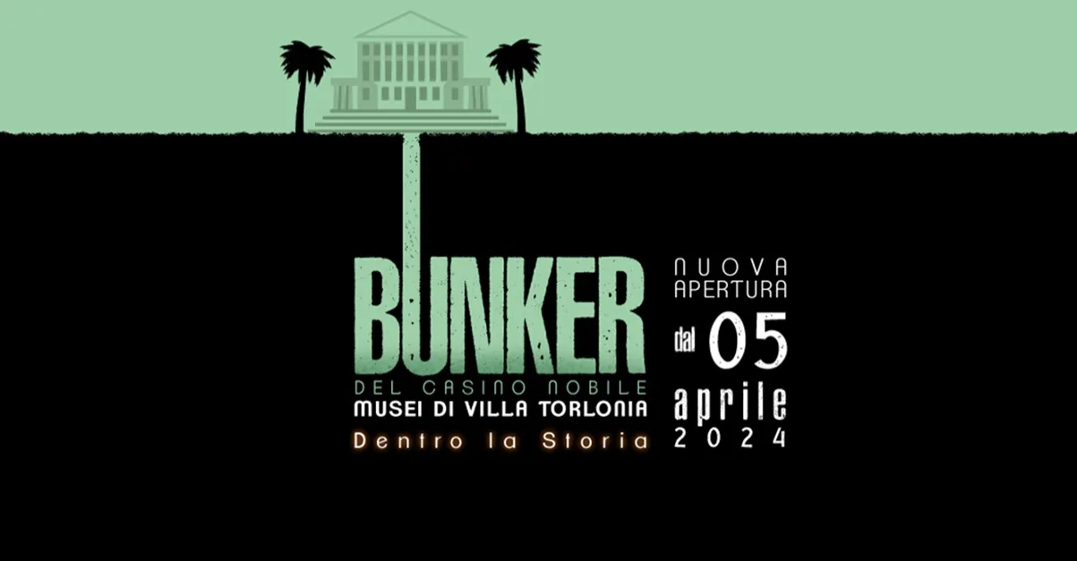
Le due strutture sotterranee, realizzate durante la Seconda guerra mondiale, riaprono al pubblico con un nuovo allestimento multimediale che consente una visita immersiva ed esperienziale…
Torna nuovamente fruibile da romani e turisti un pezzo di storia di Roma, che rievoca, a oltre ottanta anni di distanza, una delle pagine più buie e drammatiche della città, colpita da 51 bombardamenti aerei tra luglio 1943 e maggio 1944.
La memoria storica del Bunker è stata ricostruita attraverso un allestimento fotografico e audio-visivo privilegiando il racconto e la rievocazione del passato attraverso suoni e immagini. Il nuovo allestimento multimediale, basato su uno studio accurato della documentazione storica e fotografica, oltre a mettere in risalto le caratteristiche architettoniche originarie del complesso, è stato concepito per rispondere a una doppia esigenza: da un lato dare informazioni storico-documentaristiche su Roma durante la seconda guerra mondiale e sulla scelta di Mussolini di fare di Villa Torlonia la sua residenza in città, dall’altra offrire ai visitatori un percorso immersivo che li porterà a percepire l’esperienza di un attacco aereo all’interno di un rifugio sotterraneo.
Durata visita: 1h. N° massimo partecipanti: 20.
- Quota adulti: € 12,00 - Quota under 18 e possessori MIC Card: € 6,00
IL COSTO DELLA VISITA GUIDATA È A CARICO DI AIDA.
La prenotazione, IMMEDIATA e OBBLIGATORIA, potrà essere effettuata presso:
Martino Nicoletti - m.nicoletti@almaviva.it

